**CHARMANDER**

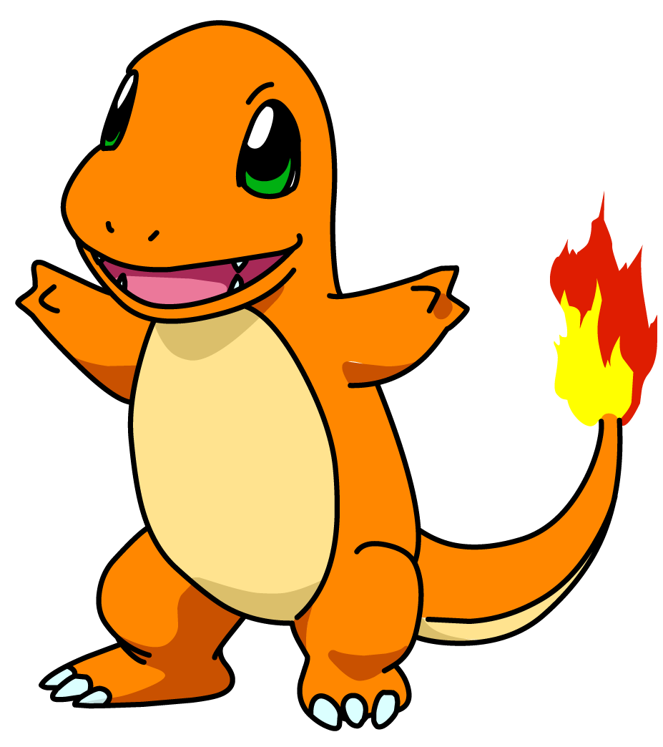

* **30 SECOND V-SIT**
* **5 PUSH UPS**

**SQUIRTLE**

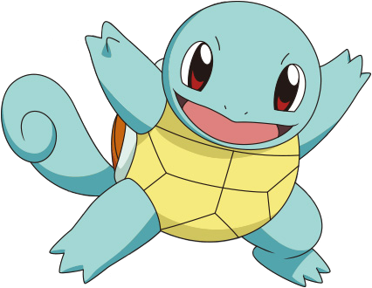

* **10 BURPEES**
* **20 SECOND TOE  
   TOUCH STRETCH**

**BULBASAUR**

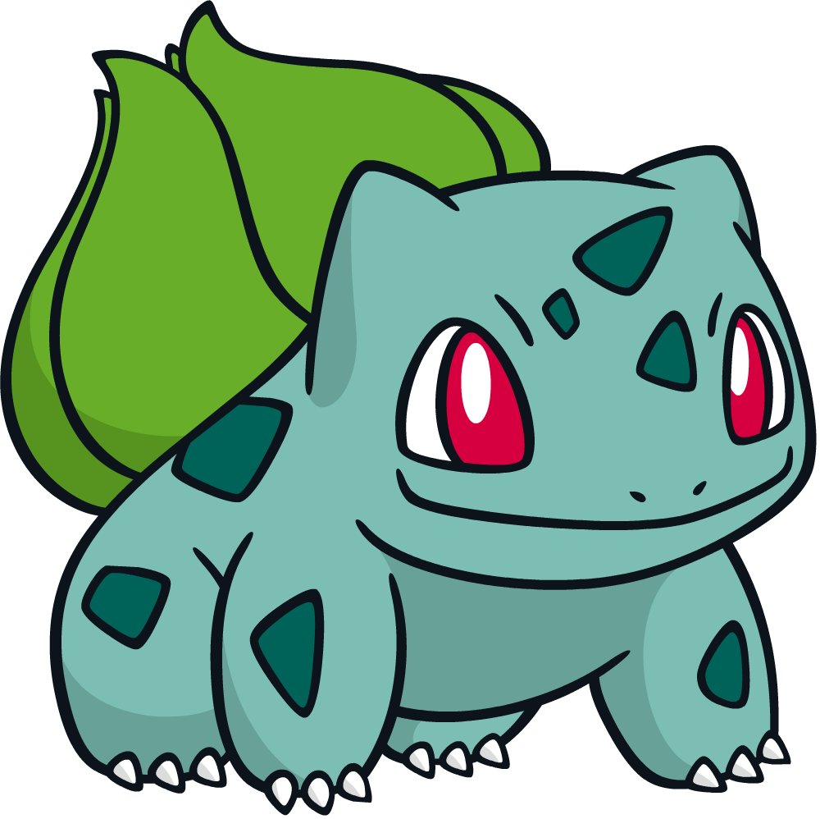

* **30 SKIER JUMPS**
* **JOG 1 LAP**

**PIKACHU**

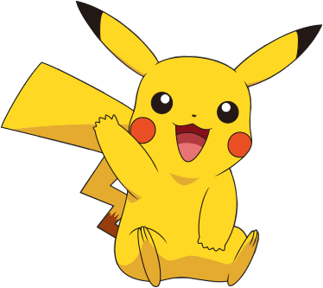

* **30 JUMPING JACKS**
* **10 SECOND PLANK**

**JIGGLYPUFF**

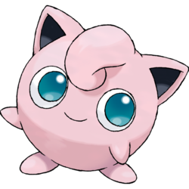

* **10 SQUATS**
* **30 BOTTOM KICKERS**

**GROWLITHE**

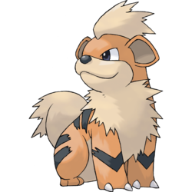

* **SKIP 1 LAP**
* **10 MAT DIPS**

**PONYTA**

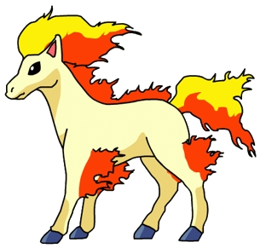

* **10 MOUNTAIN  
   CLIMBERS**
* **3 PUSH UPS**

**VOLTORB**

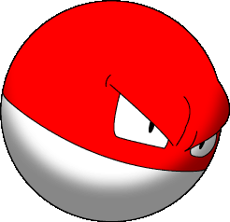

* **5 CURL UPS**
* **5 BURPEES**

**MAGIKARP**

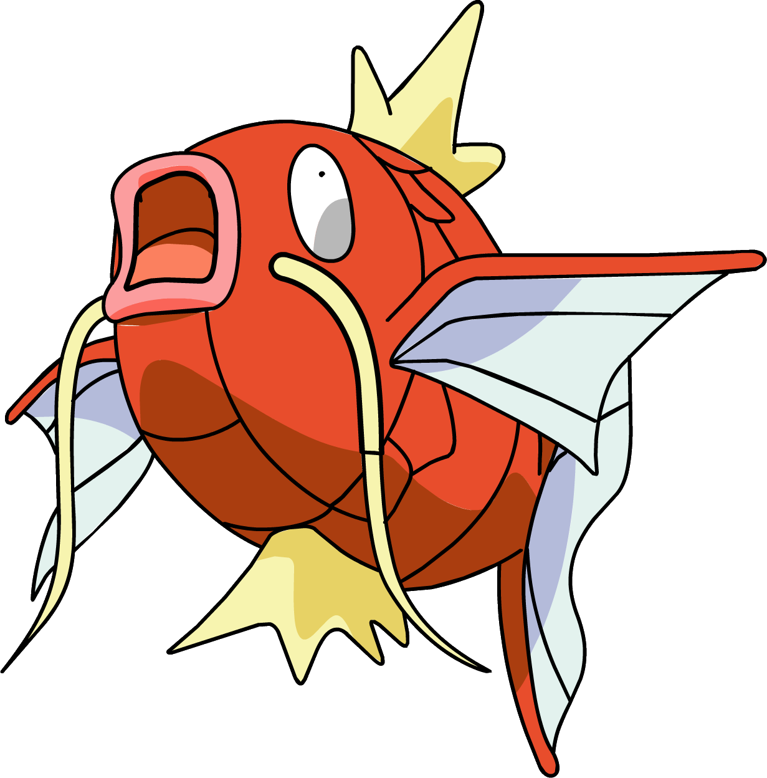

* **20 SECOND  
   BUTTERFLY STRETCH**
* **10 ARM CIRCLES**

**EXEGGCUTE**

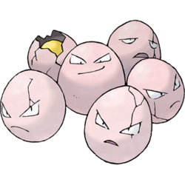

* **20 ALT. LUNGES**
* **10 SECOND V-SIT**

**EKANS**

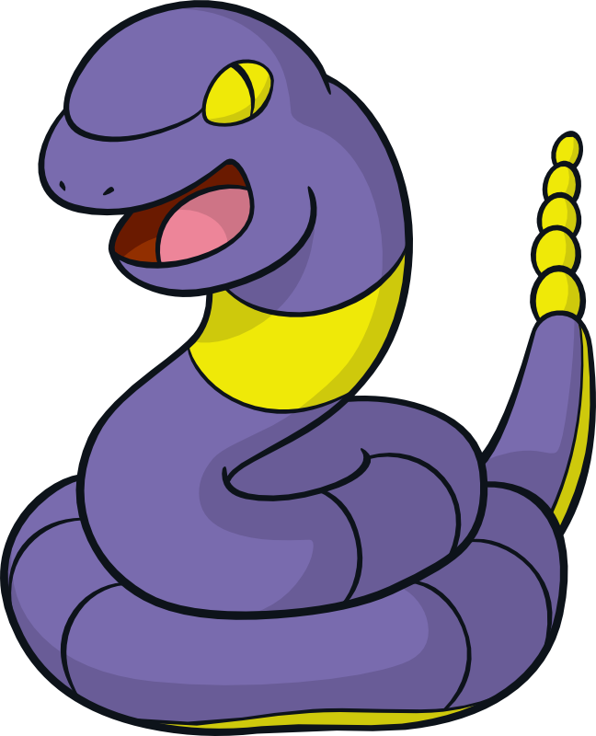

* **10 SQUATS**
* **20 SECOND CRAB  
   POSITION**

**DIGLETT**

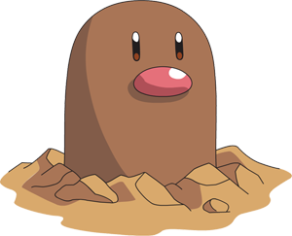

* **20 MOUNTAIN  
   CLIMBERS**
* **5 CURL UPS**

**DROWZEE**

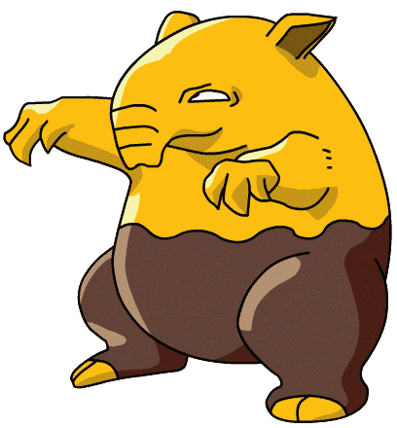

* **10 JUMPING JACKS**
* **10 HEEL LIFTS**

**HITMONLEE**

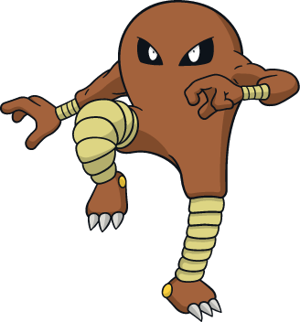

* **30 ARM CIRCLES**
* **GALLOP 1 LAP**

**CHARMELEON**

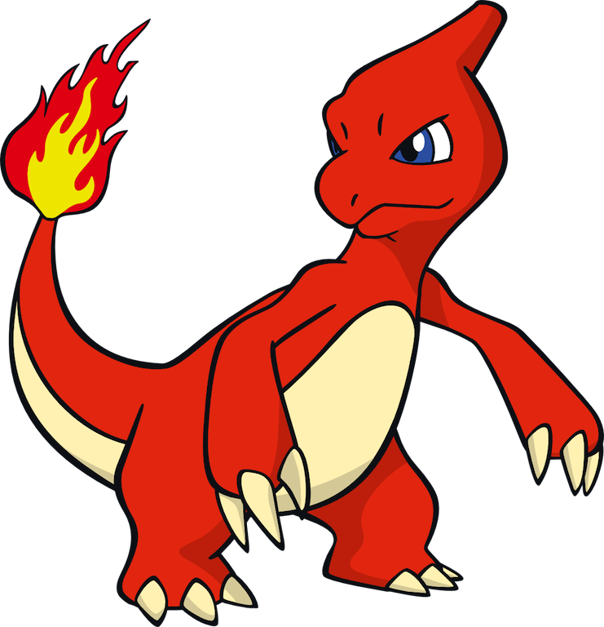

**CHARIZARD**

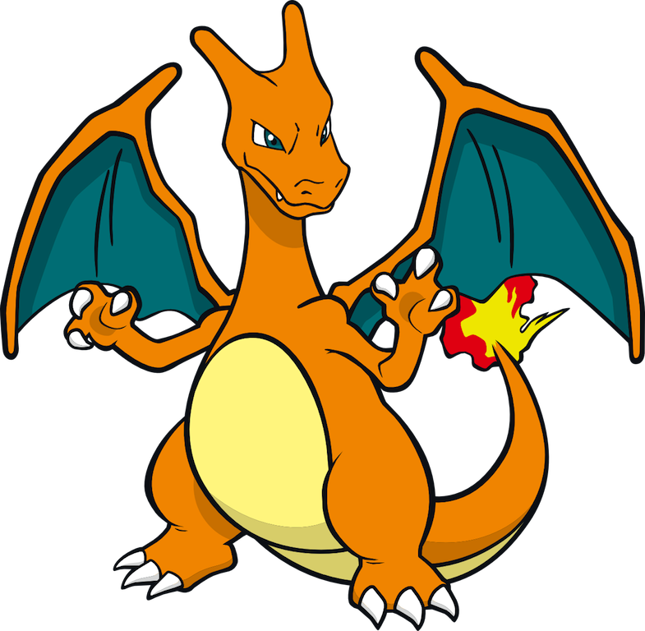

**WARTORTLE**

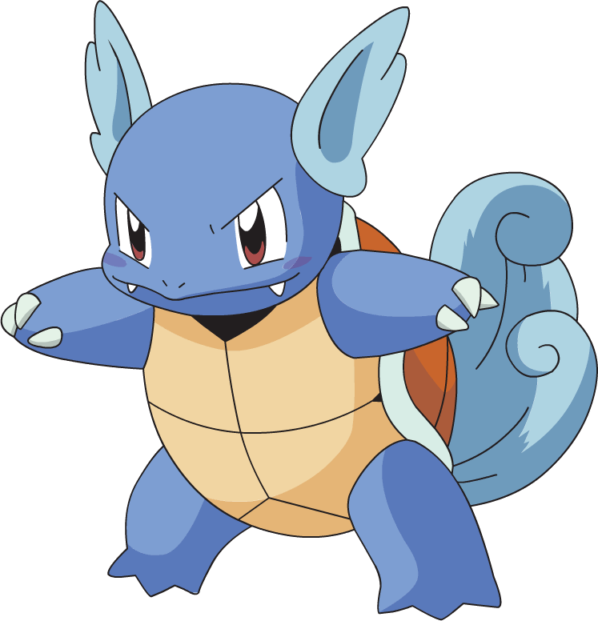

**BLASTOISE**

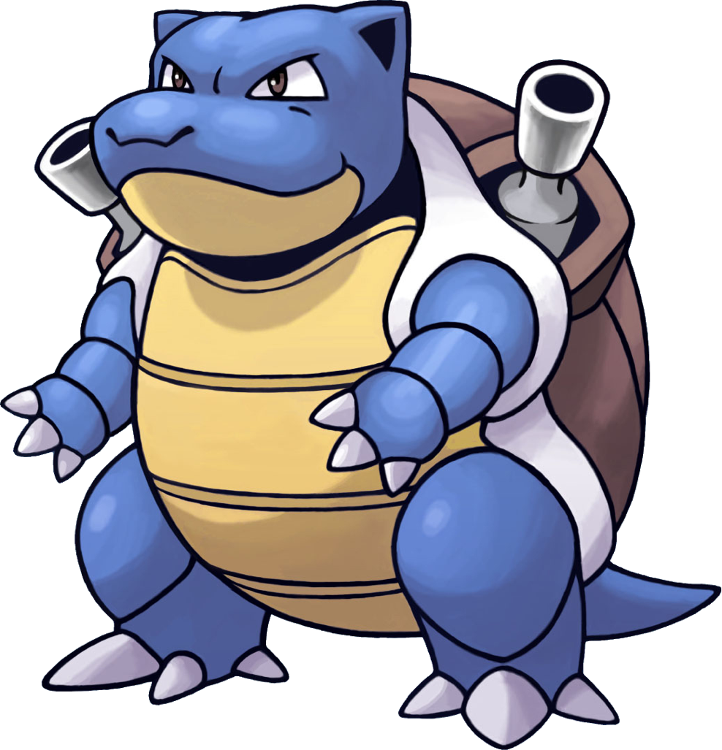

**IVYSAUR**

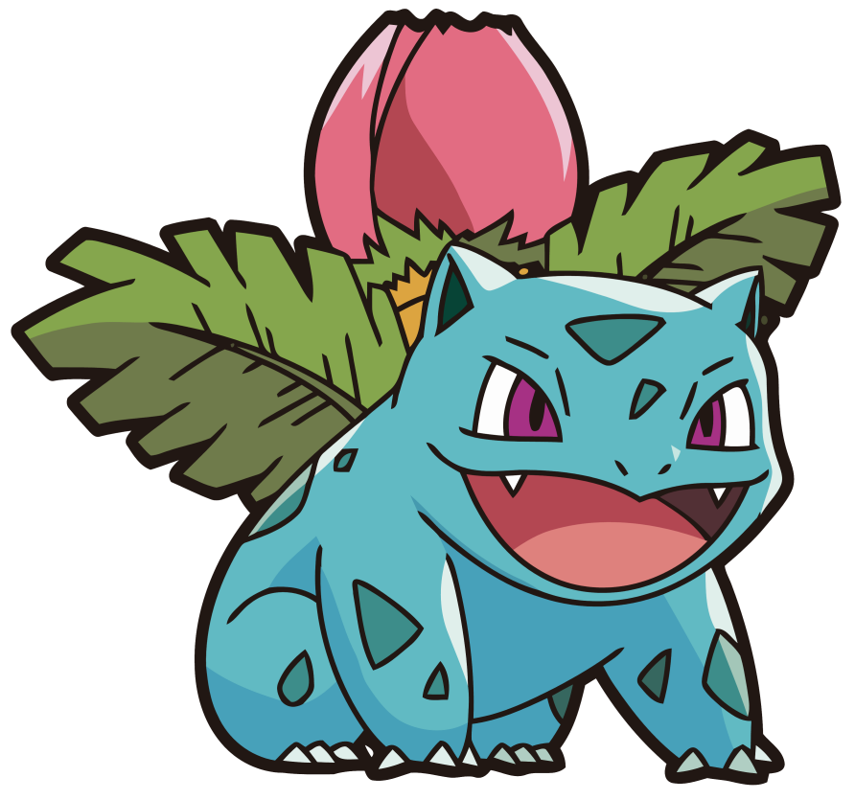

**VENUSAUR**

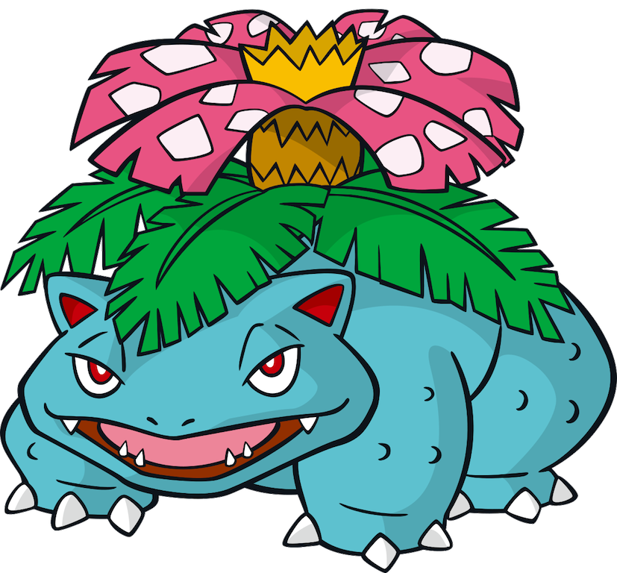

**RAICHU**

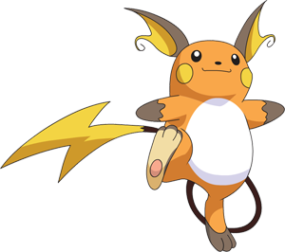

**WIGGLYTUFF**

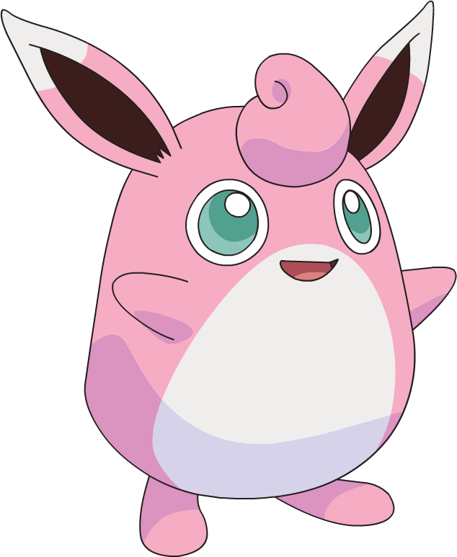

**ARCANINE**

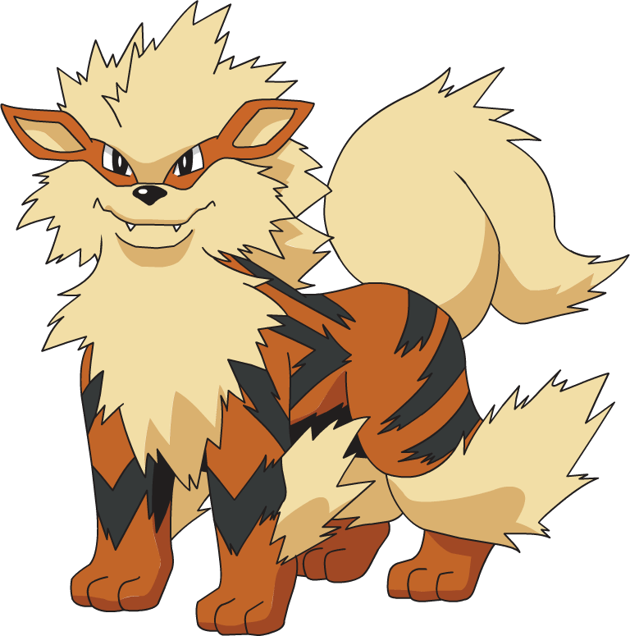

**RAPIDASH**

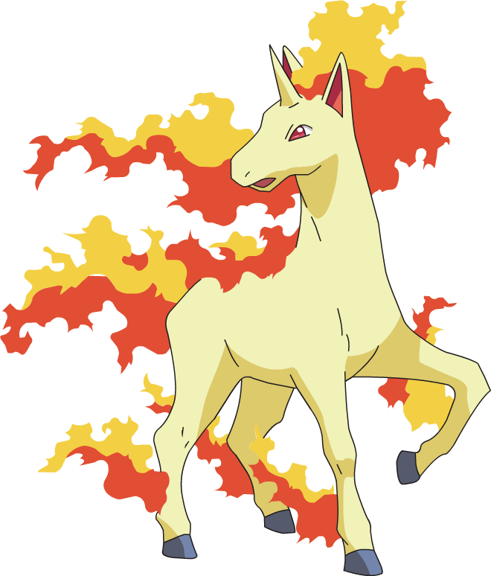

**ELECTRODE**

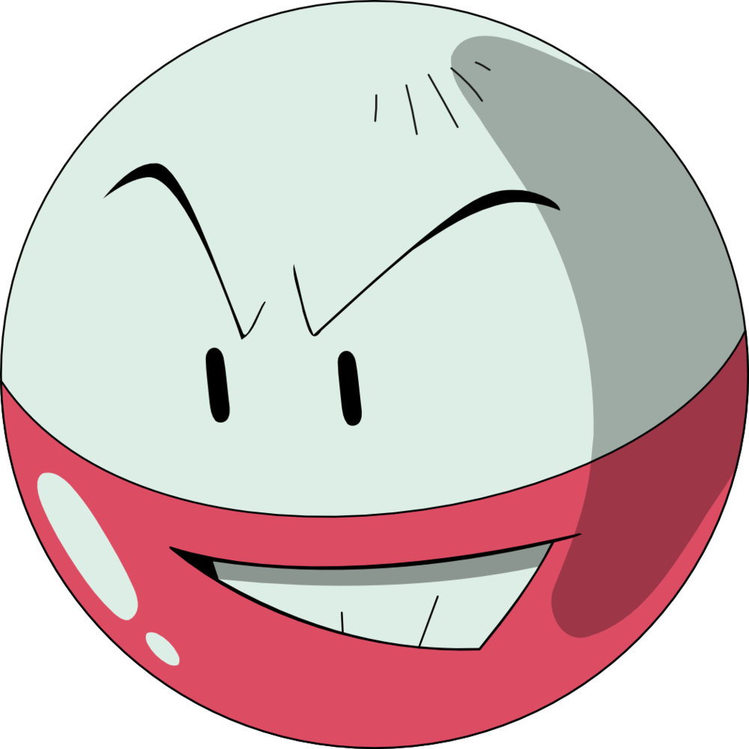

**GYRADOS**

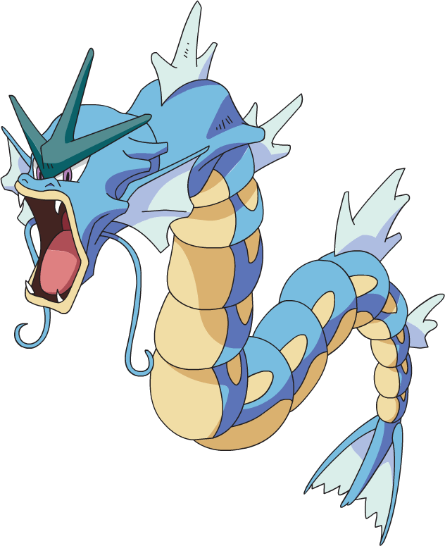

**EXEGGUTOR**

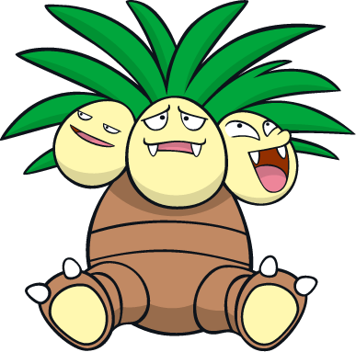

**ARBOK**

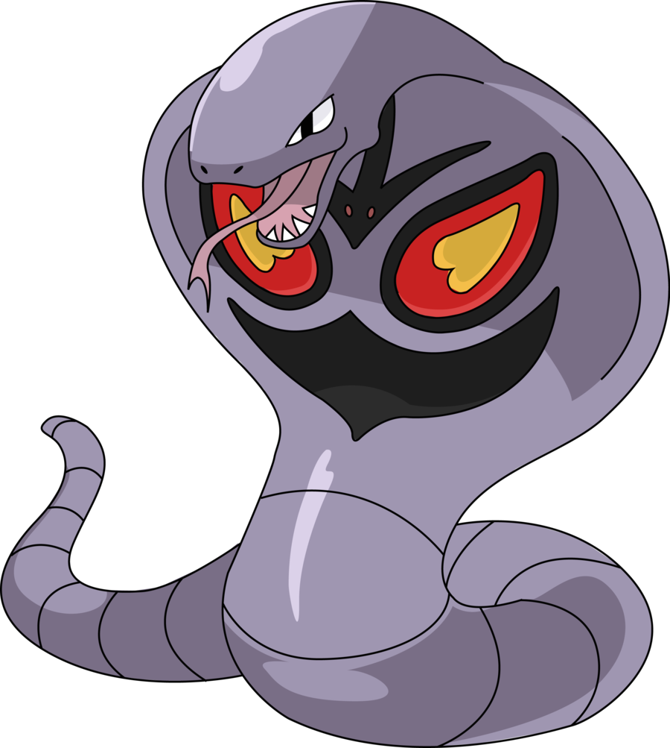

**DUGTRIO**

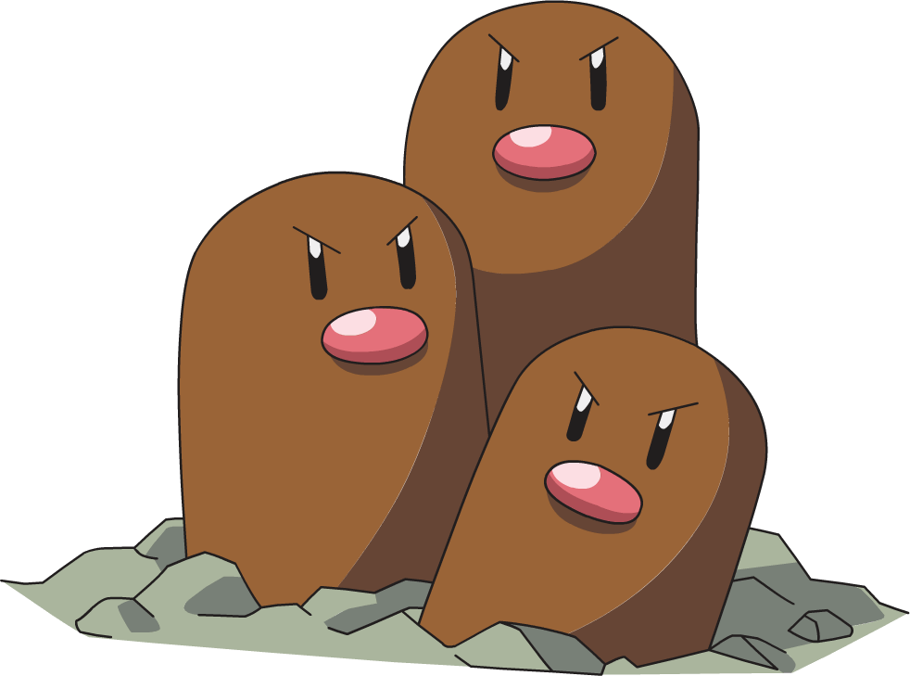

**HYPNO**

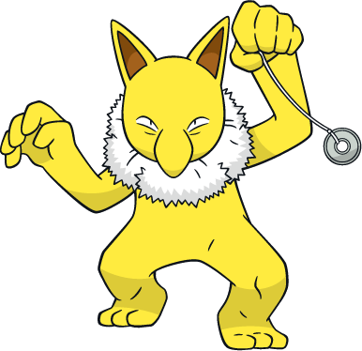

**HITMONCHAN**

